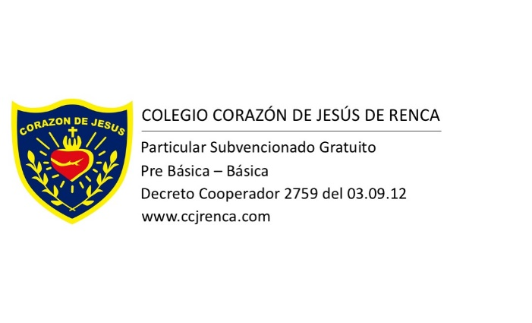

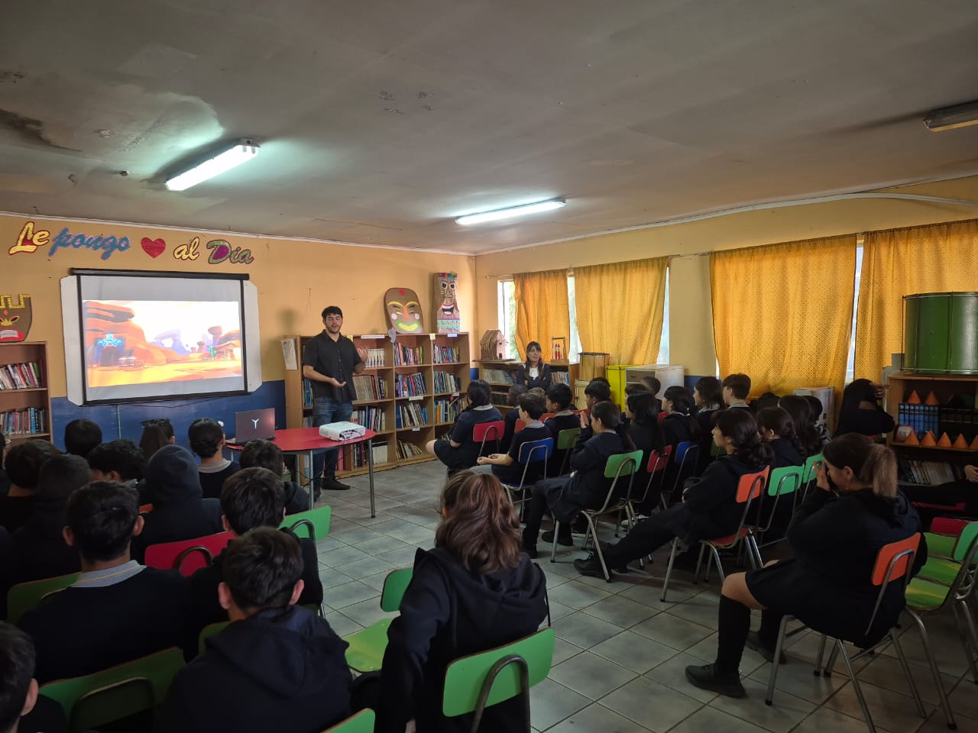
CAMPAÑA DEL BUEN TRATO 2026 SEGUNDO CICLO

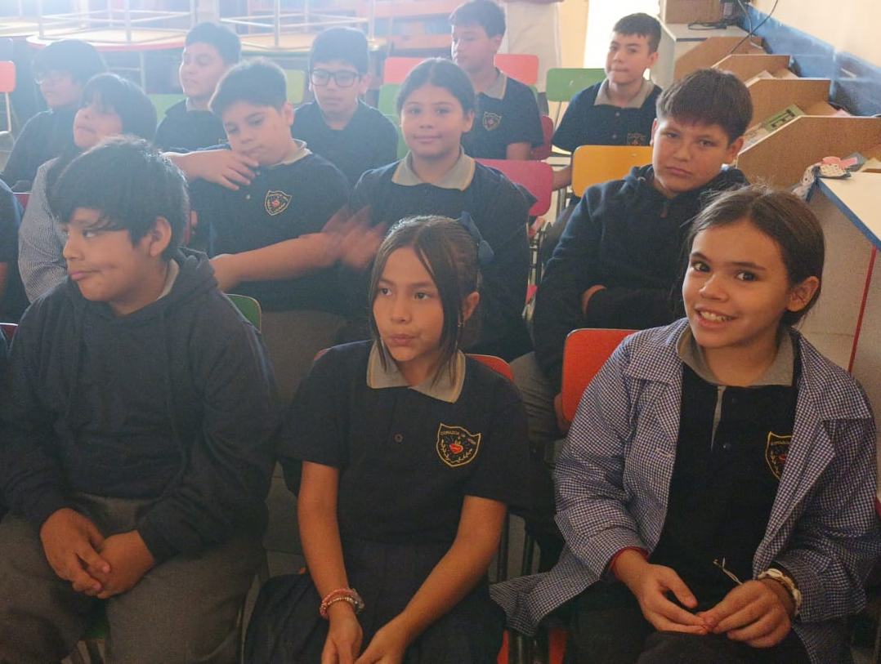

¡HAGAMOS UN TRATO POR EL BUEN TRATO!
Miércoles 18 de Marzo

